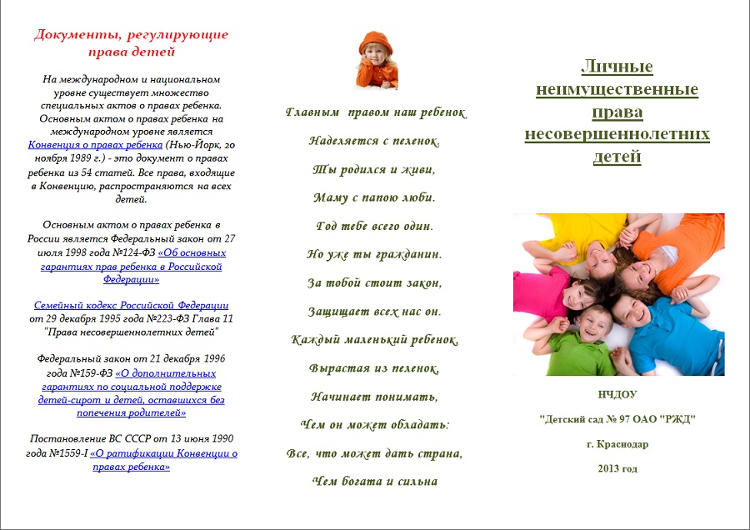

**Я человек.**

**У меня есть**

**ПРАВА!**



*Основными законами, защищающими права детей в России, служат:*

• *Конституция Российской Федерации;*

• *Гражданский кодекс РФ;*

• *Семейный Кодекс РФ*

• *Жилищный Кодекс РФ.*

ГКС(К)ОУ «Каргапольская

школа—интернат VIII вида»



р.п. Каргаполье

#### р.п. Каргаполье

#### 2014 год

#### р.п. Каргаполье

#### 2014 год

2014 год

***Если тебе не исполнилось 18 лет, то ты полноправно можешь себя считать ребёнком,***

***а значит, имеешь следующие права:***

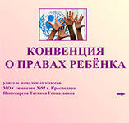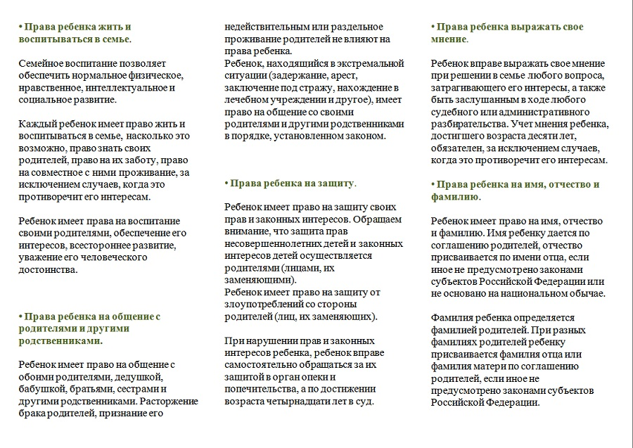

Мы граждане, но всё же дети,

Бывает, для защиты повод есть.

Поэтому Конвенцию придумали на свете,

Чтоб знали мы права и отстояли честь**.**

**Есть документы разные,**

**Серьёзные и важные.**

**Один из самых важных –**

**Конвенция о детях.**

**И соблюдать должны её**

**Все взрослые на свете.**

### *Одно из важнейших для тебя прав — это право на образование, развивающее твои умственные способности, талант, физические возможности.*

***Это право ты используешь чаще всего: право на отдых, досуг, участие в увлекательных мероприятиях.***

***Ну а если ты заболел, не отчаивайся: ты имеешь право на охрану здоровья, медицинскую помощь, лечение.***

#### р.п. Каргаполье

#### 2014 год

#### р.п. Каргаполье

#### 2014 год

#### р.п. Каргаполье

#### 2014 год

#### р.п. Каргаполье

#### 2014 год